ГР.№ 208
Учебная практика УП.03.01
Дата проведения 13 апреля 2020г.
Здравствуйте, ребята, перед вами материал для самостоятельного изучения и освоения. С этого момента мы с вами работаем дистанционно!!!
Информация из нескольких составляющих:
- Лекция, которую вы должны прочитать и освежить в памяти те знания, которые получили на теоретических уроках, ответить на вопросы
а ваши ответы прислать мне на электронный адрес.

- Пользуясь технико-технологической картой приготовления блюд приготовить самостоятельно, сделать фото и прислать мне для одобрения.

Тема урока:

Приготовление жареных мясных блюд из мелкокускового полуфабриката
Лекция
Для жарки мелкими кусками используют вырезку, толстый и тонкий края, внутреннюю и верхнюю части задней ноги. Нарезанное мясо укладывают слоем 1 – 1,5см на хорошо раскаленную сковороду с жиром и жарят при сильном нагреве, помешивая поварской вилкой или лопаточкой. Нельзя укладывать мясо толстым слоем, так как поджаристая корочка образуется не сразу, при этом из мяса выделяется много сока, а кусочки мяса становятся сухими и грубыми.
Бефстроганов.Мясо, нарезанное брусочками длиной 30–40 мм, кладут на хорошо раскаленную с жиром сковороду, посыпают солью, перцем и быстро обжаривают 3–5 мин, при этом мясо перемешивают. Обжаренное мясо соединяют с пассерованным репчатым луком, заливают сметанным соусом, добавляют соус «Южный» и доводят до кипения.
При отпуске бефстроганов кладут в баранчик или порционную сковороду, посыпают измельченной зеленью петрушки, отдельно в баранчике подают картофель, жаренный из вареного. При приготовлении блюда в большом количестве отпускают на тарелке. В качестве гарнира используют картофель отварной, жареный, фри.
Говядина 162, лук репчатый 43, маргарин столовый 10, мука пшеничная 5, сметана 30, соус «Южный» 4, гарнир 150. Выход 300.
Поджарка.Приготавливают из говядины, свинины, телятины. Нарезанное брусочками мясо кладут на раскаленную с жиром сковороду, посыпают солью, перцем и обжаривают до готовности, добавляют шинкованный пассерованный репчатый лук, томатное пюре и жарят еще 2–3 мин. Отпускают на порционной сковороде. Отдельно подают гарнир – картофель жареный, рассыпчатую кашу. При приготовлении блюда в большом количестве гарнир кладут рядом с мясом.
Говядина 162, или свинина 129, или баранина 166, или телятина 180, лук репчатый 36, жир животный топленый 10, томатное пюре 15, гарнир 150. Выход 250.
Шашлык из говядины. Мясо, нарезанное кубиками, слегка отбивают, накалывает на шпажку вперемежку с кусочками шпика, посыпают солью, перцем, кладут на разогретую с жирам сковороду и обжаривают со всех сторон до готовности.
При отпуске на середину порционного блюда или тарелку кладет рассыпчатую рисовою кашу или припущенный рис, на неё – шашлык, сверху укладывают кольца жареного во фритюре лука, поливают мясным соком, отдельно подают соус «Южный».
Шашлык по-кавказски. Маринованные кусочки баранины надевают на металлические шпажки, смазывают жиром и жарят над горящими углями. В процессе жарки шпажки вращают, чтобы кусочки мяса прожарились равномерно. При отпуске готовый шашлык снимают со шпажки на порционное блюдо, рядом кладут зеленый лук, нарезанный брусочками, или репчатый лук – кольцами, свежие помидоры или огурцы, дольку лимона. Отдельно подают соус «Южный» или ткемали и сушеный молотый барбарис.
Шашлык по-карски. На металлическую шпажку надевают половинку почки, затем маринованный кусок мяса и снова половинку почки, смазывают жиром и жарят до готовности на открытом огне или в электрогрилях. Отпускают так же, как и шашлык по-кавказски.
Выполнить задание, вставив в текст пропущенные слова
1 Технология приготовления Бефстроганов: мясо, нарезанное __________ (1) длиной ________ (2) мм, кладут на ____________ (3) жиром сковороду, посыпают солью, перцем и быстро обжаривают _______ (4) мин. Обжаренное мясо соединяют с ___________ (5) репчатым луком, заливают _________ (6) соусом, добавляют ________ (7) и доводят до кипения.

2 Технология приготовления Мясо отварное: подготовленное мясо массой ____ (1) кг, кладут в ___________ (2) воду, быстро доводят до кипения, снимают _______ (3) и варят ____________ (4) до готовности. Для ароматизации мяса за 30 – 40 мин до окончания варки кладут ______________ (5). Готовое мясо нарезают ____________ (6) на порционные куски и заливают ___________ (7), доводят до кипения и хранят на мармите.

3 Технология приготовления Свинина жареная. Свиной окорок в коже перед жаркой опускают ___________ (1) на 10 мин, для того чтобы _________ (2). Подготовленные куски мяса натирают солью и перцем, укладывают на противень, поливают бульоном или горячей водой и ставят в жарочный шкаф с температурой _______ (3) °С. Во время жарки периодически поливают выделившимся из него соком и жиром. Когда на поверхности мяса появится ________ (4), температуру снижают до __________ (5)° С и продолжают жарить до готовности мяса.

ТЕХНИКО – ТЕХНОЛОГИЧЕСКАЯ КАРТА ПРИГОТОВЛЕНИЯ БЛЮДА № 561
Бефстроганов
№ п/п | Наименование сырья | Базовая рецептура, (г.) |  | Рабочая рецептура, (г.)
 |  | Брутто | Нетто | Брутто | Нетто
1 | Говядина (вырезка, толстый и тонкий края) | 216 | 159
2 | Лук репчатый | 57 | 48
3 | Масло сливочное | 15 | 15
 | Масса лука пассерованного | - | 24
4 | Мука пшеничная | 6 | 6
5 | Сметана | 40 | 40
6 | Соус «Южный» | - | 100
 | Масса жареного мяса | - | 100
 | Масса соуса и пассерованного лука | - | 100
 | Гарнир картофель жареный из сырого | - | 150
 | Выход: | - | 350

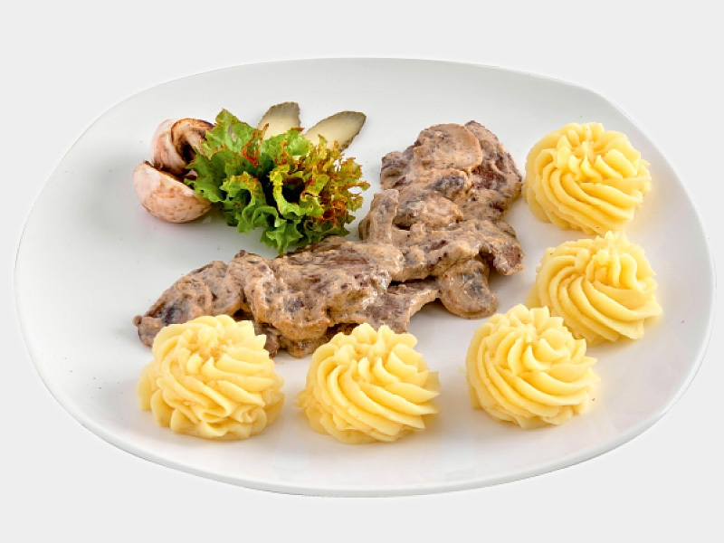
Инструкционные указания
Нарезанное широкими кусками мясо отбивают до толщины 5-8 мм и нарезают брусочками длиной 30-40 мм массой по 5-7 г. Полученные кусочки кладут ровным тонким слоем на сковороду с жиром, разогретым до температуры 150-180°С, посыпают солью и перцем и жарят, непрерывно помешивая, в течение 3-4 мин. Из пассерованной без жира муки, сметаны, соуса Южного согласно рецептуре приготавливают соус. В соус кладут пассерованный лук, заливают им обжаренное мясо и доводят до кипения. Соус Южный можно исключить, соответственно увеличив закладку сметаны. Отпускают бефстроганов вместе с соусом, гарнир подают отдельно (по III колонке допускается совместная подача).
Гарниры - картофель отварной, картофель жареный (из вареного), картофель жареный (из сырого); картофель, жаренный во фритюре, крокеты картофельные.

ТЕХНИКО – ТЕХНОЛОГИЧЕСКАЯ КАРТА ПРИГОТОВЛЕНИЯ БЛЮДА № 562
Поджарка
№ п/п | Наименование сырья | Базовая рецептура, (г.) |  | Рабочая рецептура, (г.)
 |  | Брутто | Нетто | Брутто | Нетто
1 | Говядина (толстый и тонкий края) | 216 | 159
 | Масса жареного мяса | - | 100
2 | Лук репчатый | 48 | 40
3 | Масло сливочное | 15 | 15
 | Масса лука пассерованного | - | 24
5 | Томатное пюре | 20 | 20
 | Масса пассерованного лука и томата | - | 35
 | Гарнир картофель жареный из сырого | - | 150
 | Выход: | - | 285

Инструкционные указания

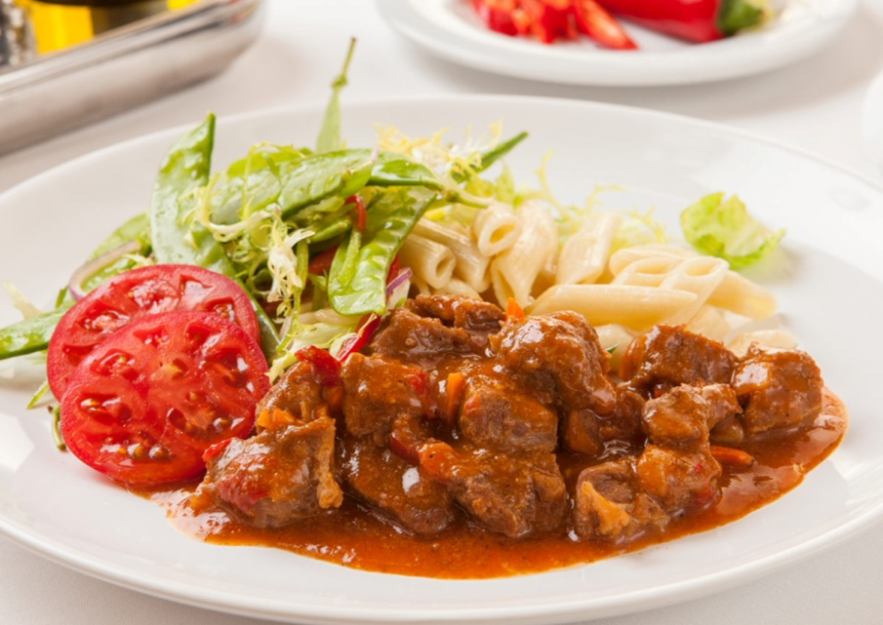

Мясо, нарезанное брусочками, массой 10-15 г, посыпают солью и перцем, жарят до готовности. Затем добавляют мелко нашинкованный пассерованный репчатый лук, томатное пюре и жарят еще 2-3 мин. По I и II колонкам поджарку готовят и отпускают в порционной сковородке. Гарнир подают отдельно (по III колонке допускается совместная подача).
Гарниры - каши рассыпчатые, бобовые отварные, макаронные изделия отварные, картофель отварной, картофель жареный (из вареного), картофель жареный (из сырого); картофель, жаренный во фритюре, овощи отварные с жиром, капуста тушеная, свекла тушеная.

